Документ предоставлен [КонсультантПлюс](https://www.consultant.ru)

АДМИНИСТРАЦИЯ ГОРОДА ПЕРМИ

ПОСТАНОВЛЕНИЕ

от 20 мая 2025 г. N 337

О ВНЕСЕНИИ ИЗМЕНЕНИЙ В ПОСТАНОВЛЕНИЕ АДМИНИСТРАЦИИ ГОРОДА

ПЕРМИ ОТ 27.11.2024 N 1143 "ОБ ОРГАНИЗАЦИИ И ПРОВЕДЕНИИ

ЯРМАРОК НА ТЕРРИТОРИИ ГОРОДА ПЕРМИ В 2025 ГОДУ"

В соответствии с Федеральным [законом](https://login.consultant.ru/link/?req=doc&base=RZR&n=482735) от 28 декабря 2009 г. N 381-ФЗ "Об основах государственного регулирования торговой деятельности в Российской Федерации", [Порядком](https://login.consultant.ru/link/?req=doc&base=RLAW368&n=200476&dst=100446) организации ярмарок и продажи товаров (выполнения работ, оказания услуг) на них на территории Пермского края, утвержденным постановлением Правительства Пермского края от 27 июля 2007 г. N 163-п "О регулировании деятельности розничных рынков на территории Пермского края", [Уставом](https://login.consultant.ru/link/?req=doc&base=RLAW368&n=206334&dst=100022) города Перми администрация города Перми постановляет:

1. Внести изменения в [приложение 1](https://login.consultant.ru/link/?req=doc&base=RLAW368&n=207430&dst=100057) к плану мероприятий по организации ярмарок и продажи товаров (выполнения работ, оказания услуг) на них на территории города Перми на 2025 год, утвержденному постановлением администрации города Перми от 27 ноября 2024 г. N 1143 "Об организации и проведении ярмарок на территории города Перми в 2025 году" (в ред. от 16.01.2025 N 17, от 21.03.2025 N 177), дополнив схемами согласно приложению 1 к настоящему постановлению.

2. Внести изменения в [план](https://login.consultant.ru/link/?req=doc&base=RLAW368&n=207430&dst=100762) проведения ярмарок на территории города Перми на 2025 год, утвержденный постановлением администрации города Перми от 27 ноября 2024 г. N 1143 "Об организации и проведении ярмарок на территории города Перми в 2025 году" (в ред. от 16.01.2025 N 17, от 21.03.2025 N 177), дополнив разделом "Торговые прилавки" согласно приложению 2 к настоящему постановлению.

3. Департаменту экономики и промышленной политики администрации города Перми обеспечить направление в Министерство промышленности и торговли Пермского края информацию о внесенных изменениях в план проведения ярмарок в течение 10 календарных дней со дня вступления в силу настоящего постановления.

4. Настоящее постановление вступает в силу со дня официального обнародования посредством официального опубликования в печатном средстве массовой информации "Официальный бюллетень органов местного самоуправления муниципального образования город Пермь".

5. Управлению по общим вопросам администрации города Перми обеспечить обнародование настоящего постановления посредством официального опубликования в печатном средстве массовой информации "Официальный бюллетень органов местного самоуправления муниципального образования город Пермь".

6. Информационно-аналитическому управлению администрации города Перми обеспечить обнародование настоящего постановления посредством официального опубликования в сетевом издании "Официальный сайт муниципального образования город Пермь <www.gorodperm.ru>".

7. Контроль за исполнением настоящего постановления возложить на первого заместителя главы администрации города Перми Фурман Я.В.

Глава города Перми

Э.О.СОСНИН

Приложение 1

к постановлению

администрации города Перми

от 20.05.2025 N 337

СХЕМА

размещения мест для продажи товаров (выполнения работ,

оказания услуг) на ярмарке, имеющих адресный ориентир:

город Пермь, ул. Карпинского, 25а

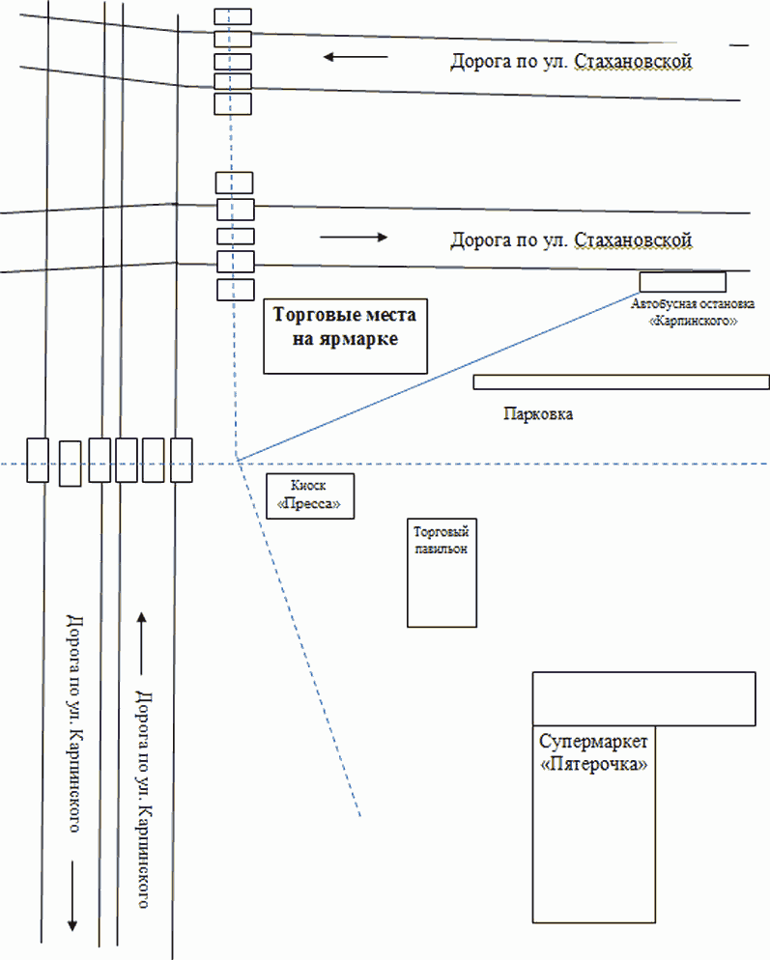

СХЕМА

размещения мест для продажи товаров (выполнения работ,

оказания услуг) на ярмарке, имеющих адресный ориентир:

город Пермь, ул. Геологов / ул. Космонавта Леонова

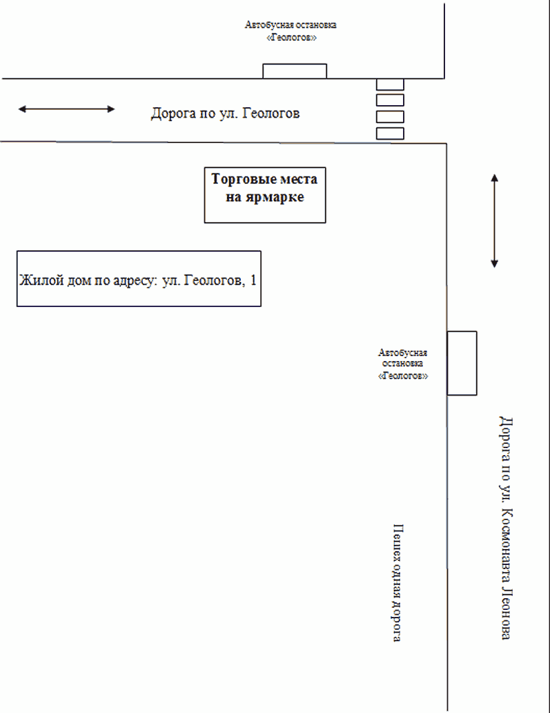

СХЕМА

размещения мест для продажи товаров (выполнения работ,

оказания услуг) на ярмарке, имеющих адресный ориентир:

город Пермь, ул. Аркадия Гайдара, 13а

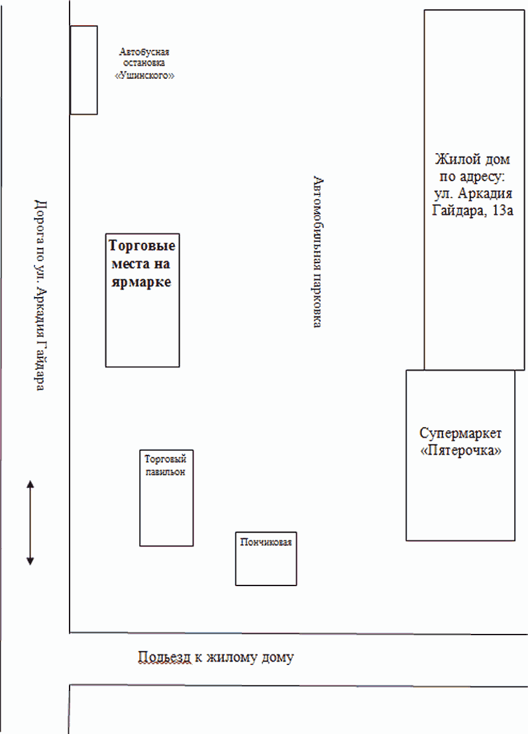

Приложение 2

к постановлению

администрации города Перми

от 20.05.2025 N 337

|  |  |  |  |  |  |  |  |  |
| --- | --- | --- | --- | --- | --- | --- | --- | --- |
| Торговые прилавки | | | | | | | | |
| 1 | ДЭПП  ИНН 5902000833  ОГРН 1145958090486 | г. Пермь,  ул. Сибирская, 27,  тел. 212-45-38 | городская ярмарка | 01 июня - 15 октября | сезонная сельскохозяйственная (продовольственная) | Индустриальный район, ул. Карпинского, 25а | 11.00-19.00 | 2 |
| 2 | ДЭПП  ИНН 5902000833  ОГРН 1145958090486 | г. Пермь,  ул. Сибирская, 27,  тел. 212-45-38 | городская ярмарка | 01 июня - 15 октября | сезонная сельскохозяйственная (продовольственная) | Индустриальный район, ул. Геологов / ул. Космонавта Леонова | 11.00-19.00 | 2 |
| 3 | ДЭПП  ИНН 5902000833  ОГРН 1145958090486 | г. Пермь,  ул. Сибирская, 27,  тел. 212-45-38 | городская ярмарка | 01 июня - 15 октября | сезонная сельскохозяйственная (продовольственная) | Мотовилихинский район, ул. Аркадия Гайдара, 13а | 11.00-19.00 | 2 |